Техническое задание ко второму проекту
Импорт поставки из файла
- User Story
Как Кладовщик, я хочу импортировать поставку из внешнего источника (CSV/Excel, буфер обмена), чтобы быстро добавлять много товаров на склад без ручного ввода.
- Пользователи
Кладовщик
- Место
- Форма «Новая Поставка» (кнопка «Импорт из файла»)
- Модальное окно «Импорт поставки»
- Файловая система (диалог выбора файла)
- Таблица поставки (обновление после импорта)
- Задачи
  - Создать модальное окно «Импорт поставки» с кнопкой выбора файла, полем для отображения имени файла, таблицей предпросмотра и кнопками «Импортировать»/«Отмена».
Макет 1:
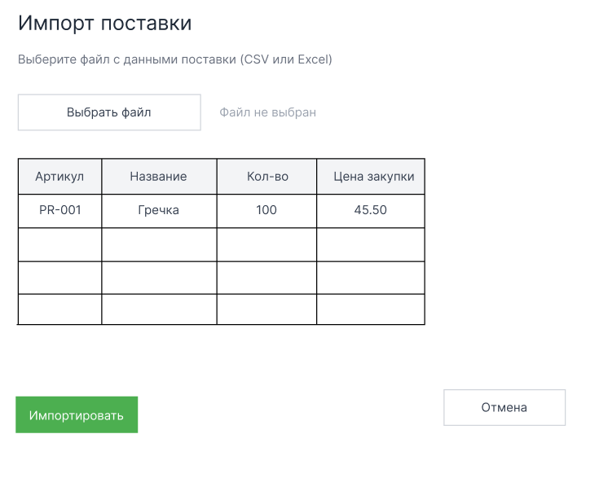

  - Реализовать выбор CSV или Excel-файла через стандартный диалог Windows.
  - Реализовать чтение файла и отображение строк в таблице предпросмотра.
  - Реализовать проверку существования артикулов в каталоге.
  - При ошибке (артикул не найден) выводить сообщение с номером строки и оменять импорт.
  - При успешной проверке добавлять товары в таблицу поставки.
- Диаграмма последовательности
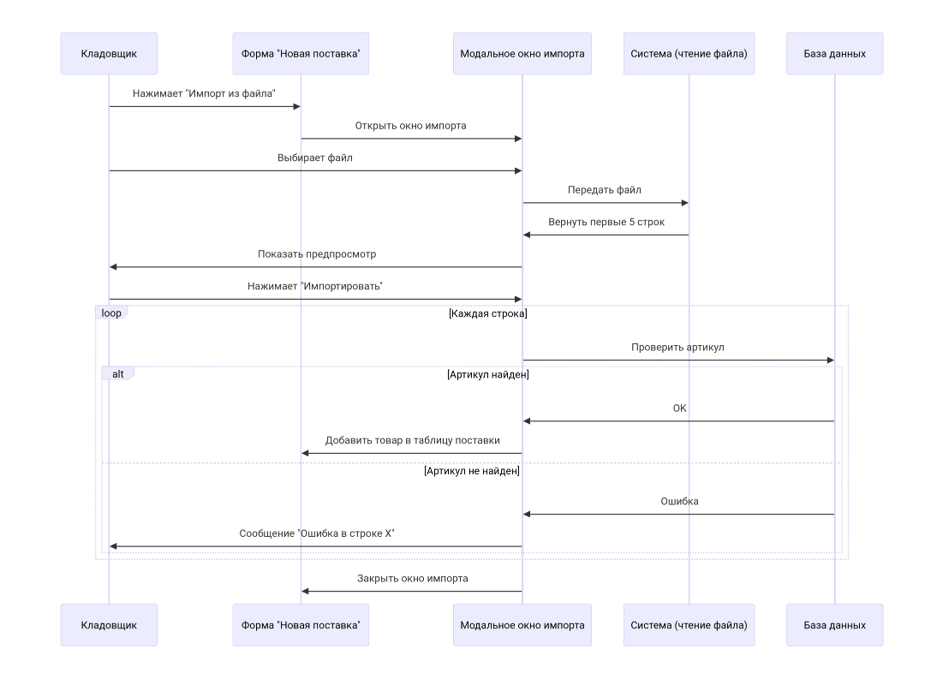

Описание диаграммы:
- Кладовщик нажимает кнопку «Импорт из файла» в форме «Новая поставка».
- Открывается модальное окно «Импорт поставки».
- Кладовщик выбирает CSV/Excel-файл.
- Система читает файл.
- Кладовщик нажимает «Импортировать».
- Для каждой строки система проверяет существование артикула.
- Корректные строки добавляются в таблицу поставки.
- При ошибке выводится сообщение с номером строки.
- Окно импорта закрывается.
- Техническое задание
  - Создать форму с элементами заголовок «Импорт поставки», кнопка «Выбрать файл», текстовое поле для отображения пути к выбранному файлу, таблица предпросмотра, кнопка «Импортировать», кнопка «Отмена»
  - При нажатии кнопки «Выбрать файл» должен открыться стандартный диалог выбора, где после избрания файла отобразить его имя в текстовом поле. После, прочитать строки файла и заполнить таблицу предпросмотра этими строками. Сделать кнопку «Импортировать» активной.
  - При нажатии кнопки «Импортировать» нужно будет проверить каждую строку: если артикул не найден, выводить сообщение с ошибкой, если же все строки корректны - добавить товары в таблицу поставки.
  - При нажатии «Отмена» закрыть окно без изменений.

Списание пророченных товаров
- User Story
Как администратор, я хочу списывать просроченные товары со склада (по одному или несколько сразу), чтобы поддерживать актуальность остатков и фиксировать убытки.
- Пользователи
Администратор
- Место
- Раздел меню: «Склад -> Списание просрочки»
- Форма «Списание просроченных товаров»
- Таблица WriteOffs (база данных)
- Таблица StockBatches (база данных)
- Задачи
  - Добавить пункт меню «Склад -> Списание просрочки».
  - Создать форму «Списание просроченных товаров с элементами таблицы просроченных товаров, чекбоксов для выбора товара, итоговой строки, кнопки «Списать выбранные» и «Обновить».

Макет 2:
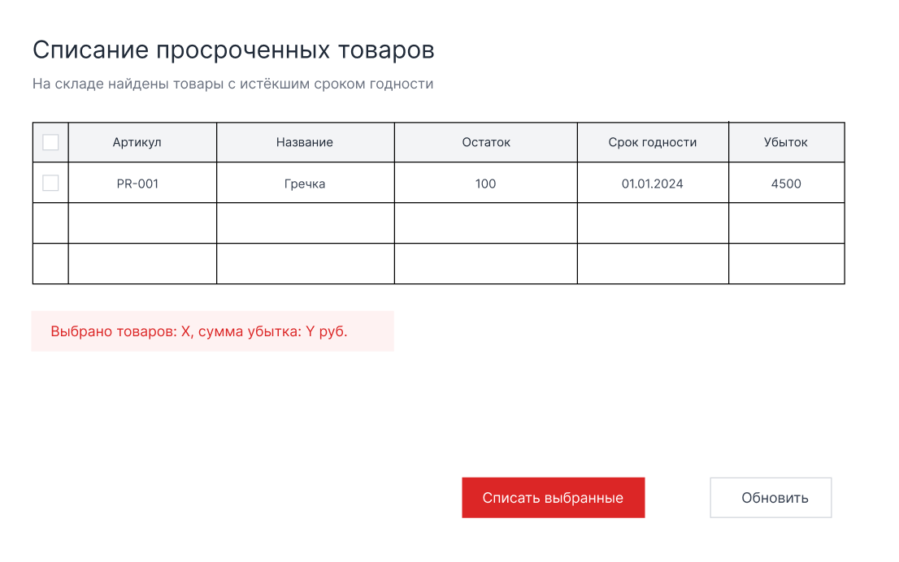
  - При загрузке формы отображать все товары с истекшим сроком годности.
  - При изменении состояния чекбокса пересчитывать итоговые значения.
  - При нажатии «Обновить» перезагружать список просроченных товаров.
  - При нажатии «Списать выбранные» показать подтверждение, уменьшить остатки до 0, пометить партии как просроченные, записать операцию и обновить список.
  - При ошибке списания откатывать изменения и показывать сообщение.
- Диаграмма последовательности
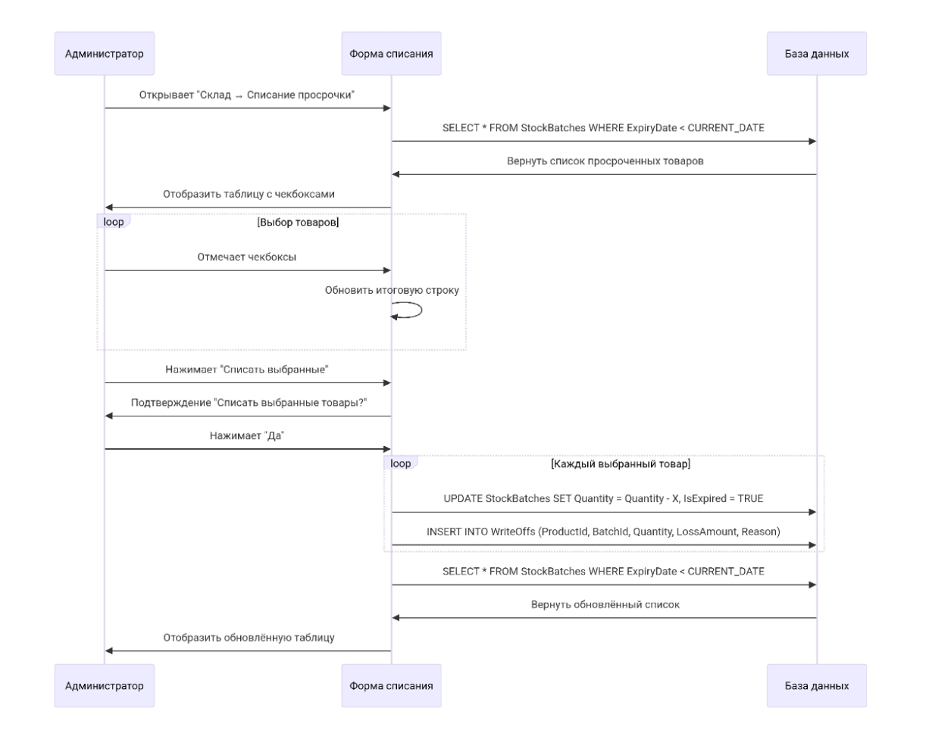
Описание диаграммы:
- Администратор открывает раздел «Склад -> Списание просрочки»
- Система загружает список товаров с истёкшим сроком годности
- Администратор отмечает чекбоксы у товаров для списания
- Итоговая строка автоматически обновляется
- Администратор нажимает «Списать выбранные» и подтверждает действие
- Система списывает каждый товар:
- Уменьшает остаток в StockBatches
-Помечает партию как просроченную (IsExpired = TRUE)
- Записывает операцию в WriteOffs
- Список обновляется (списанные товары исчезают)
- Техническое задание
  - Создать форму (макет 2) с элементами.
  - При открытии формы загружать из базы данных список товаров, у которых срок годности истёк и которые ещё не были списаны. Для каждого такого товара рассчитать сумма убытка как остаток умножить на цену закупки.
  - Когда пользователь отмечает или снимает отметку в чекбоксе, пересчитывать количество выбранных товаров и общую сумму убытка, затем обновлять итоговую строку внизу формы.
  - При нажатии кнопки «Обновить» повторно загружать список просроченных товаров из базы данных и сбрасывать все отметки.
  - При нажатии кнопки «Списать выбранные» появляется окно с вопросом «Списать выбранные товары?», если пользователь подтверждает надо установить остаток в таблице партий в ноль, отметить партию как просроченную и добавить запись в таблицу списаний. После успешного завершения обновлять список просроченных товаров, если же будет возникать ошибка, отменять все изменения и показывать сообщение: «Ошибка списания. Попробуйте позже».

Отчёт по отгрузкам за период
- User Story
Как Администратор, я хочу формировать отчёт по отгрузкам за выбранный период (дата начала и окончания) с расчётом суммы, себестоимости и прибыли, чтобы анализировать продажи и финансовые результаты.
- Пользователи
- Администратор
- Место
- Раздел меню: «Отчёты -> Отгрузки»
- Форма «Отчёт по отгрузкам»
- Кнопка «Сформировать»
- Кнопка «Экспорт» (выгрузка в Excel/PDF)
- Задачи
  - Добавить пункт меню «Отчёты -> Отгрузки».
  - Создать форму «Отчёт по отгрузкам» с элементами поля выбора дат, кнопка «Сформировать», таблица отгрузок, кнопка «Экспорт».

Макет 3:
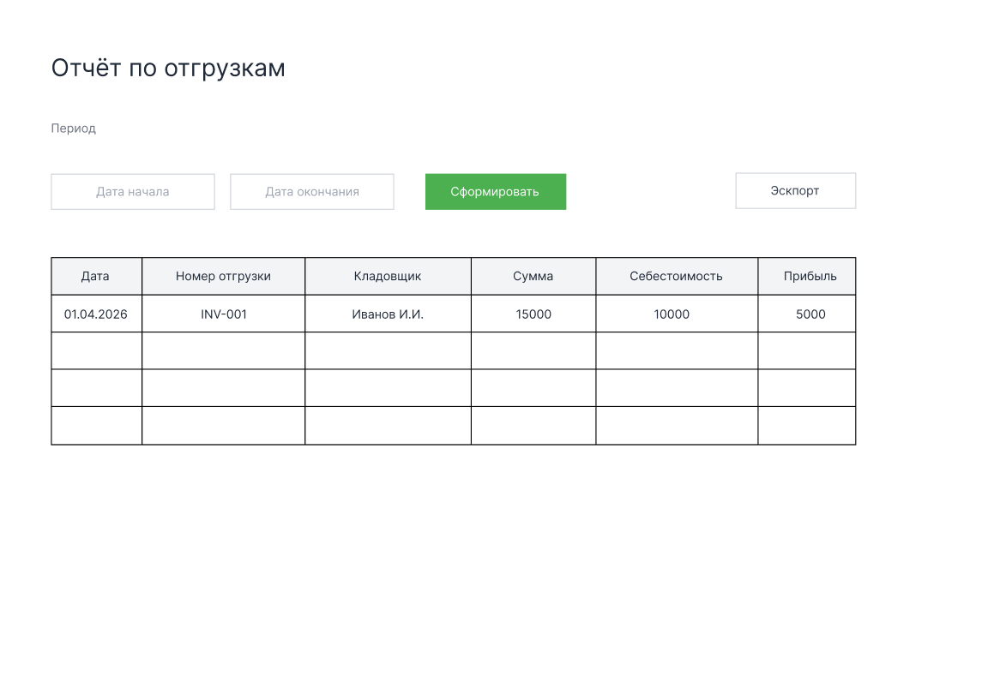
  - Реализовать проверку дат: дата начала не может быть позже даты окончания.
  - При нажатии «Сформировать» загружать из базы данных все отгрузки со статусом «Проведена» за выбранный период и для каждой отгрузки рассчитывать сумму, себестоимость и прибыли. В конце заполнять таблицу полученными данными.
  - Если за выбранный период нет отгрузок - показывать сообщение «Нет данных за выбранный период» и очищать таблицу.
- Диаграмма последовательности
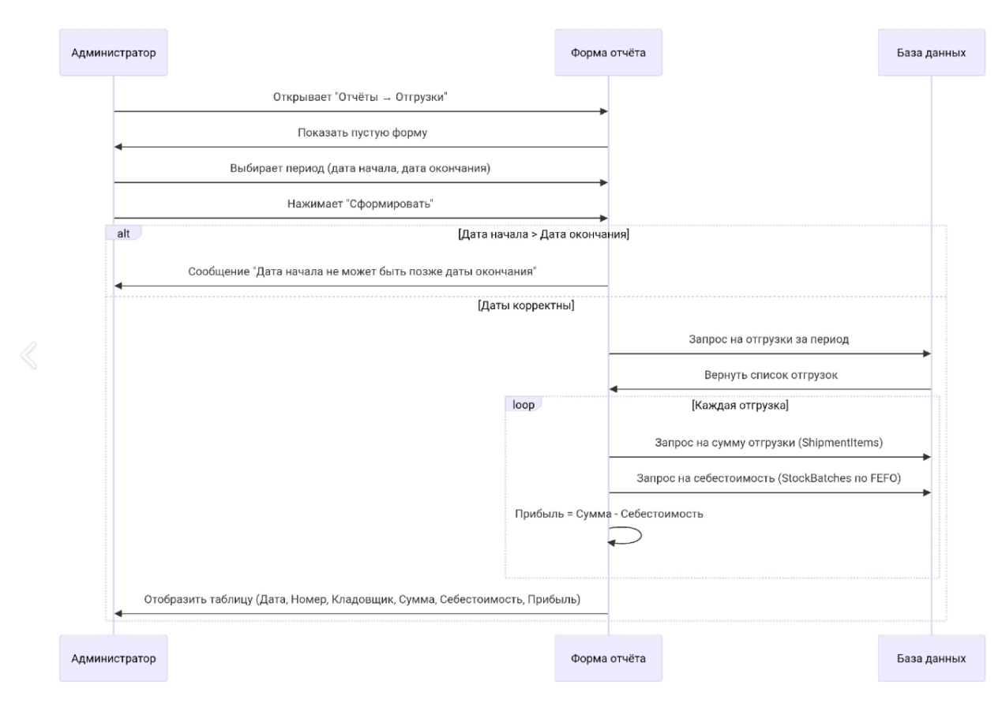
Описание диаграммы:
- Администратор открывает раздел «Отчёты -> Отгрузки»
- Система показывает пустую форму с полями дат
- Администратор выбирает период и нажимает «Сформировать»
- Система проверяет корректность дат
- Система запрашивает отгрузки за период
- Для каждой отгрузки рассчитывает сумма, себестоимость и прибыль
- Система отображает таблицу с результатами
- Техническое задание
  - Создать форму с элементами.
  - Перед формированием отчёта проверять, что дата начала не позже даты окончания. Если проверка не пройдена - показывать сообщение «Дата начала не может быть позже даты окончания» и прекращать выполнение.
  - При нажатии кнопки «Сформировать» запрашивать из базы данных список отгрузок за выбранный период у которых статус равен «Проведена». Для каждой полученной отгрузки рассчитывать сумму, себестоимость и прибыль. Отображать полученные данные в таблице.
  - Если после выполнения запроса не найдено ни одной отгрузки, показывать сообщение «Нет данных за выбранный период» и очищать таблицу.
  - Кнопка «Экспорт» реализуется отдельно.

Экспорт отчёта в Excel/PDF
- User Story
Как Администратор, я хочу экспортировать сформированный отчёт по отгрузкам в файл (Excel/PDF), чтобы использовать его вне системы (отправлять руководству, архивировать, печатать).
- Пользователи
Администратор
- Место
- Форма «Отчёт по отгрузкам»
- Кнопка «Экспорт» (выпадающий список: Excel, PDF)
- Задачи
  - Добавить на форму отчёта кнопку «Экспорт» с выпадающим списком: Excel, PDF.
  - Реализовать экспорт в Excel.
  - Реализовать экспорт в PDF.
  - Если таблица пуста - показывать сообщение и не выполнять экспорт.
  - При ошибке экспорта показывать сообщение.
- Диаграмма последовательности
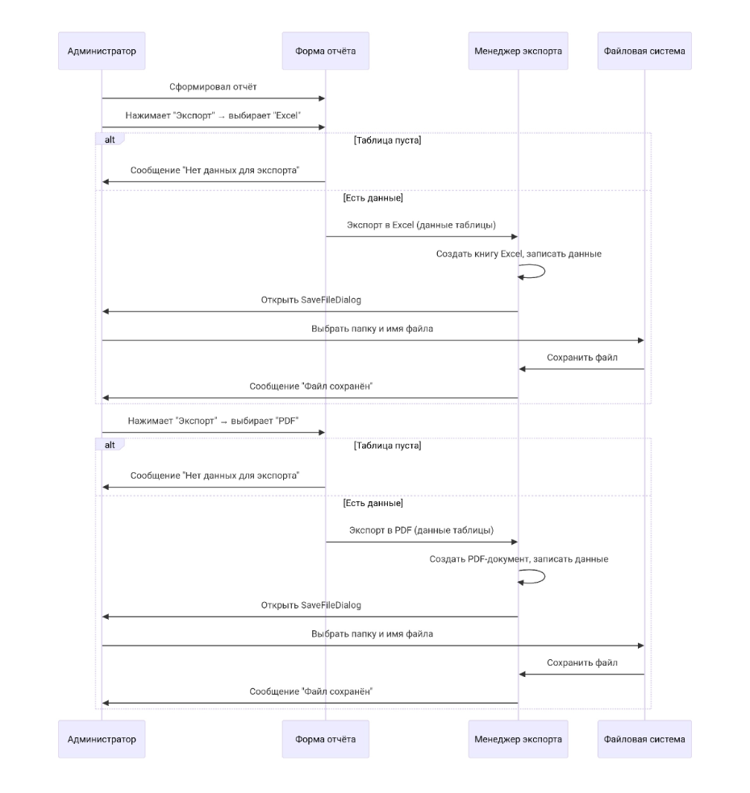
Описание диаграммы:
- Администратор сформировал отчёт и нажимает «Экспорт»
- Выбирает формат
- Система проверяет, есть ли данные в таблице
- Если данных нет - сообщение об ошибке
- Если данные есть - создаётся файл и открывается диалог сохранения
- Администратор выбирает папку и имя файла
- Файл сохраняется, появляется сообщение об успехе
- Техническое задание
  - На форму отчёта добавить кнопку «Экспорт». При нажатии на неё открывать выпадающее меню с двумя пунктами: «Excel» и «PDF».
  - Перед любым экспортом проверять, есть ли строки в таблице отчёта. Если таблица пуста - показывать сообщение «Нет данных для экспорта» и прекращать выполнение.
  - Создать новый Excel-файл и в первой строке записывать заголовки колонок. В следующих строках записывать данные из таблицы отчёта. После открывать диалог сохранения файла, где пользователь сможет выбрать папку и ввести имя файла и сохранять файл в выбранное пользователем место.
  - Создать новый PDF-документ и добавлять на первую страницу заголовок: «Отчёт по отгрузкам». После добавлять дату формирования отчёта и рисовать таблицу с границами. Открывать диалог сохранения файла и сохранять файл в выбранное пользователем место.

Настройка автоматической скидки
- User Story
Как администратор, я хочу настроить автоматическую скидку на товары с истекающим сроком годности (процент скидки и количество дней до истечения), чтобы стимулировать продажи таких товаров и уменьшить убытки от просрочки.
- Пользователи
Администратор
- Место
- Раздел меню: «Настройки»
- Форма «Настройки приложения»
- Таблица SystemSettings
- Задачи
  - Добавить пункт меню «Настройки»
  - Создать форму «Настройки приложения» с вкладкой «Скидка по сроку годности».

Макет 4:
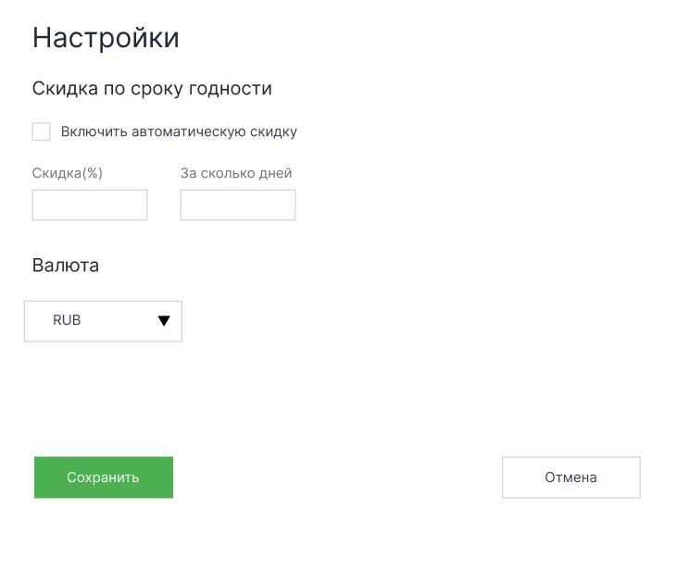
  - Добавить на вкладку элементы.
  - При открытии формы загружать текущие настройки из базы данных.
  - При нажатии кнопки «Сохранить» сохранять настройки в базу данных и обновлять глобальные переменные, чтобы скидка начала применяться при отгрузках.
  - При нажатии кнопки «Отмена» закрывать форму без сохранения.
  - При добавлении товара в отгрузку проверять, включена ли скидка, и если срок годности истекает в ближайшие N дней - применять скидку.
- Диаграмма последовательности
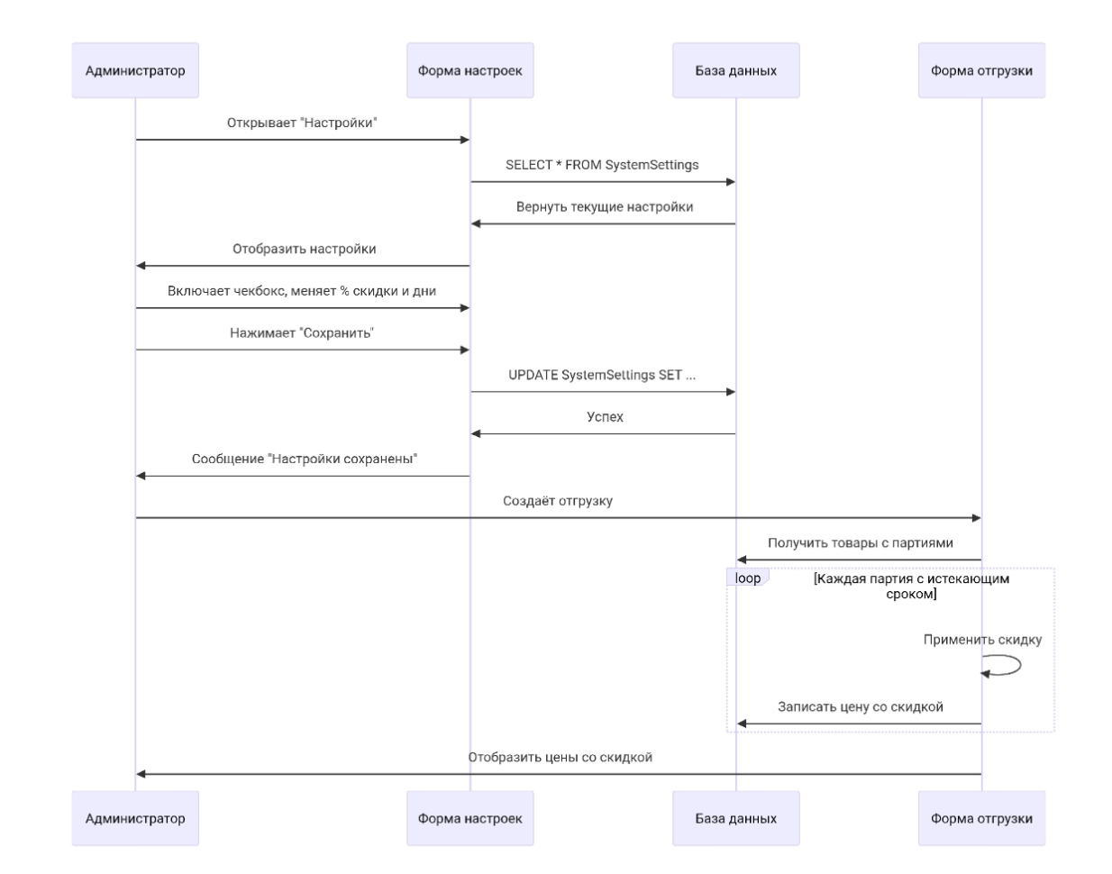
Описание диаграммы:
- Администратор открывает раздел «Настройки»
- Система загружает текущие настройки из БД
- Администратор включает скидку, задаёт процент и дни
- Нажимает «Сохранить» -> настройки сохраняются
- При создании отгрузки система применяет скидку к товарам с истекающим сроком
- Цены со скидкой отображаются в отгрузке
6.Техническое задание
6.1. Создать форму с элементами.
6.2. В базе данных создать таблицу SystemSettings с полями процент скидки, количество дней до истечения и включена ли скидка.
6.3. При открытии формы загружать из базы данных текущие настройки и подставлять их в соответствующие поля.
6.4. При нажатии кнопки «Сохранить» проверять, что поле «Скидка» содержит число от 0 до 100 и что поле «За сколько дней» содержит число от 1 до 365.
6.5. При нажатии кнопки «Отмена» просто закрывать форму без сохранения.
6.6. При добавлении товара в отгрузку проверять, включена ли автоматическая скидка, если нет - использовать обычную цену, если скидка включена, определять, сколько дней осталось до истечения срока годности у выбранной партии. Если дней осталось меньше или равно настройке «За сколько дней» и срок не истёк, применять скидку: цена со скидкой = обычная цена умножить на делённый на 100.

Выбор валюты отображения
- User Story
Как администратор, я хочу выбирать валюту отображения цен (рубль, доллар, евро), чтобы система автоматически получала актуальные курсы через API и показывала цены в нужной валюте.
- Пользователи
Администратор
- Место
- Раздел меню: «Настройки»
- Форма «Настройки приложения» (макет 5, вкладка «Валюта»)
- API курсов валют
- Таблицы SystemSettings и ExchangeRates
- Задачи
  - Добавить в таблицу SystemSettings поле для хранения выбранной валюты.
  - Создать таблицу ExchangeRates для хранения курсов валют.
  - Подключиться к бесплатному интернет-сервису, который отдаёт актуальные курсы валют.
  - В форме настроек добавить выпадающий список «Валюта».
  - При запуске приложения обращаться к интернет-сервису, получать курсы доллара и евро и сохранять их в таблицу.
  - При создании новой поставки запоминать цену закупки в рублях.
  - При отображении цен в интерфейсе пересчитывать рубли в выбранную валюту по последнему сохранённому курсу.
  - Если интернет отсутствует или сервис не отвечает, использовать последний сохранённый курс и показывать предупреждение.
- Диаграмма последовательности
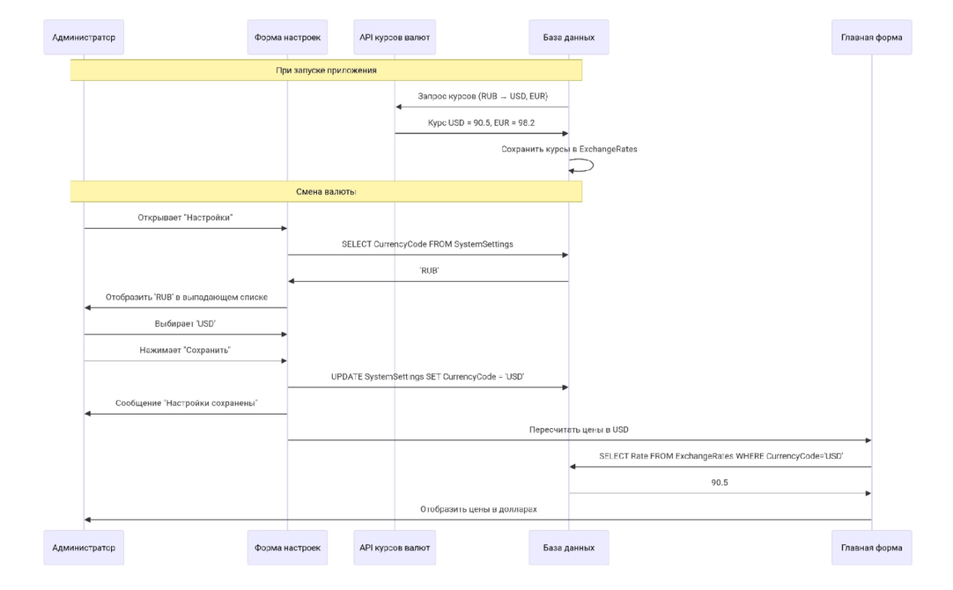
Описание диаграммы:
- При запуске приложения система автоматически обращается к API курсов валют и запрашивает актуальные курсы
- API возвращает курсы
- Система сохраняет полученные курсы в таблицу ExchangeRates с указанием даты.
- Администратор открывает раздел «Настройки» - система загружает из таблицы SystemSettungs текущую выбранную валюту и отображает её в выпадающем списке.
- Администратор выбирает новую валюту и нажимает «Сохранить».
- Система обновляет запись в таблице SystemSettings, устанавливая CurrencyCode = ‘USD’.
- Система показывает сообщение «Настройки сохранены».
- Система пересчитывает все цены в интерфейсе.
- Техническое задание
  - Добавить в таблицу SystemSettings поле для хранения кода выбранной валюты.По умолчанию рубли.
  - Создать таблицу ExchangeRates с полями код валюты, курс и дата получения курса.
  - Выбрать бесплатный интернет-сервис для получения курсов валют. Например, тот, который отдаёт данные в формате JSON по ссылке. Сервис должен позволять получать курсы без регистрации.
  - В форме настроек добавить выпадающий список с вариантами «RUB», «USD», «EUR», и подпись «Валюта отображения».
  - При запуске приложения попытаться подключиться к интернет-сервису и получить актуальные курсы. Если подключение успешно, сохранить полученные курсы, если же не удалось подключение, загрузить последний сохранённый курс из таблицы, если же ни интернета, ни сохранённого курса нет, то установить курсы в значение 1 и показать предупреждение.
  - В форме настроек при нажатии «Сохранить» обновлять поле в таблице SystemSettings выбранной валютой и обновлять глобальную переменную в приложении для пересчёта цен.

Логирование действий пользователя

- User Story
Как администратор, я хочу, чтобы система записывала в лог-файл все важные действия пользователей, чтобы я мог анализировать работу кладовщиков и находить причины ошибок.
- Пользователи
Администратор
- Место
- Папка приложения
- Файлы log_YYYYMMDD.TXT
- Класс AppLogger.cs
- Таблица EventLogs
- Задачи
  - Создать класс для записи логов с методами.
  - Реализовать запись в текстовый файл.
  - Реализовать очистку старых логов.
  - Добавить вызовы записи логов в ключевые места: успешный вход в систему, неудачная попытка входа, выход из системы, создание, редактирование, удаление поставки, проведение, удаление отгрузки, списание просроченных товаров, изменение настроек, любая ошибка (с текстом исключения).
- Диаграмма последовательности
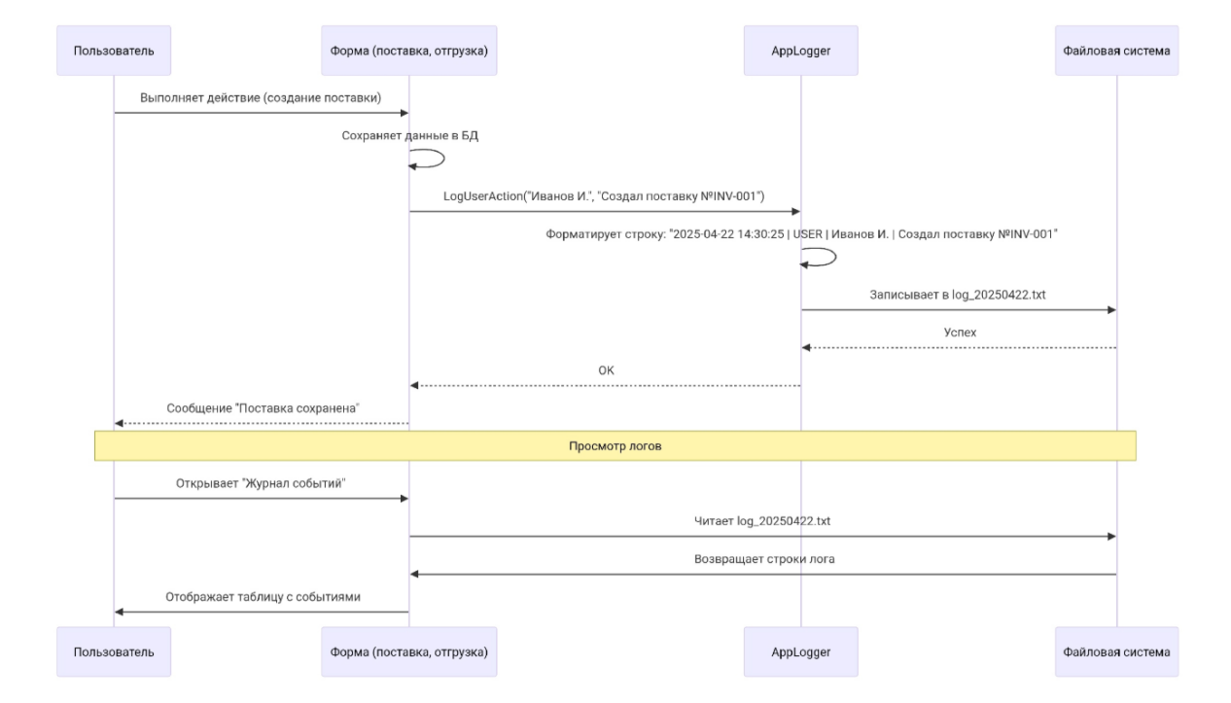
Описание диаграммы:
- Пользователь выполняет действие
- После успешного сохранения данных в базу, форма вызывает метод AppLoger.UserAction() с передачей имени пользователя, названия действия и деталей.
- AppLogger формирует строку лога с временем, типом события, пользователем, и описанием действия.
- Строка записывается в файл в папке приложения
- При просмотре логов администратор открывает форму «Журнал событий»
- Система читает файлы логов и отображает их в виде таблицы с фильтрацией по дате, типу события и пользователю
- Техническое задание
  - При первом обращении к логам внутри папки с программой автоматически создаётся подпапка Logs, если её ещё нет.
  - Каждый день создаётся отдельный файл лога по определённому шаблону.
  - Каждая запись в файле пишется с новой строки.
  - При запуске программы выполняется очистка старых логов. Проверяются все файлы в папке Logs.

Смоук-тестирование

- User Story
Как Тестировщик, я хочу иметь набор быстрых смоук-тестов для проверки основных функций приложения после каждого изменения, чтобы убедиться, что критические сценарии работают и можно начинать полное тестирование.
- Пользователи
Тестировщик
- Место
- Отдельный проект тестов
- Ручное выполнение
- Задачи
  - Разработать чек-лист смоук-тестов из 10-15 проверок.
  - Каждый тест должен выполняться не дольше 1 минуты. Весь набор - не более 15-20 минут.
  - Задокументировать ожидаемые результаты для каждого теста.
  - Внедрить процедуру выполнения: перед началом убедиться, что база данных в чистом состоянии, выполнять тесты строго по порядку, при падении любого теста прекращать дальнейшее тестирование и сообщать разработчику.
  - Создать шаблон отчёта о смоук-тестировании.
- Диаграмма последовательности
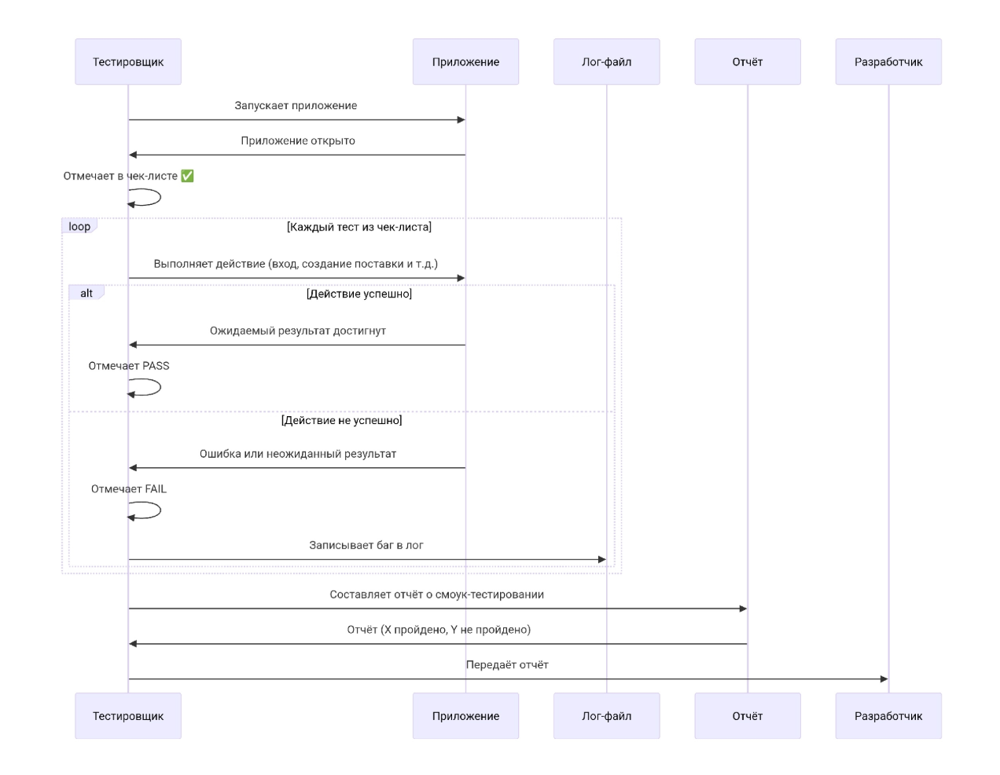
Описание диаграммы:
- Тестировщик запускает приложение и проверяет, что оно открылось.
- Последовательно выполняет каждый тест.
- Если результат совпадает с ожидаемым - отмечает PASS.
- Если результат не совпадает или возникает ошибка - отмечает FAIL, записывает баг в лог.
- После прохождения всех тестов составляет отчёт о смоук-тестировании.
- Передает отчёт разработчику.
6.Техническое задание
6.1. Составить чек-лист смоук-тестов из 17 разных проверок
6.2. Составить критерии, по которым тест считается пройденным.
6.3. Оформление всех результатов фиксируется в отдельном документе, там для каждого теста отмечается результат, дата выполнения тестирования.

